Littérature
CE1
Casse-Noisette
Chapitre 5

Tandis que Marie contemplait ces merveilles, elle sentit qu’elle allait de nouveau s’évanouir. Mais avant de perdre connaissance, elle eut le temps de murmurer :
« Oh ! Casse-Noisette, si vous étiez vivant je vous aimerais. Bien que certains vous trouvent vilain, pour moi, vous êtes le plus beau ! »
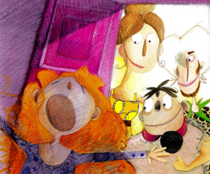
Quand elle rouvrit les yeux, Marie était couchée dans son lit.
« Réveille-toi ! lui disait sa maman. Regarde, nous avons de la visite. Ton parrain est venu en compagnie de son neveu. »
Marie leva les yeux et vit un superbe garçon dont le regard plein de bonté ressemblait étrangement à celui de Casse-Noisette.
Quand les adultes eurent quitté la chambre, le garçonnet lui dit :
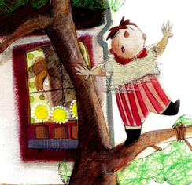
« Oh ! chère demoiselle, grâce à vous me voilà libéré du mauvais sort qui m’avait transformé en vilain Casse-Noisette. Seul l’amour d’une demoiselle pouvait me délivrer de cette apparence disgracieuse. Venez Marie, je vous emmène… »
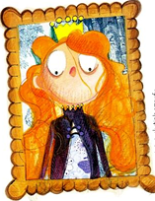
On dit, qu’aujourd’hui encore, Marie est la reine d’un pays de sucreries, d’un pays où l’on peut voir toutes sortes de merveilles à condition que l’on soit disposé à les voir…

